Asociación Tinerfeña de Trisómicos 21

Memoria
2021
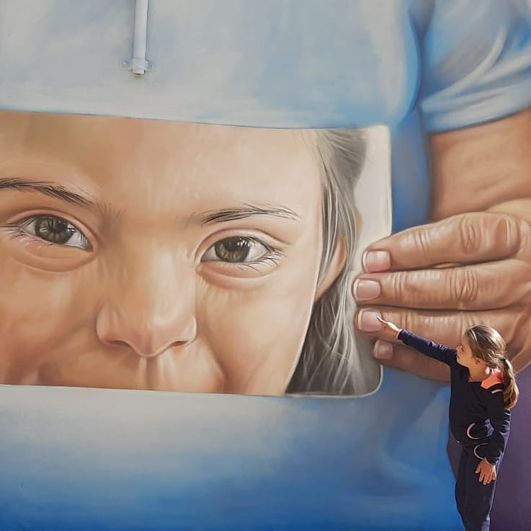

FAMILIAS Y USUARIOS/AS

- PROGRAMA DE ASESORAMIENTO Y ORIENTACIÓN

- Familias externas atendidas: 17
- Zona metropolitana: 12
- Zona Norte: 2
- Zona Sur: 4
- Otros: 1 Navarra

- Nuevas inscripciones: 5
FECHA | EDAD | DEMANDA | TIPO DE ATENCIÓN | FAMILIA EXTRANJERA | OBSERVACIONES
Enero | 26 | Centro de Día | Presencial | Sí | Nueva alta
Febrero | 1 mes | Atención Temprana | Presencial | No | Acuden al servicio de AT público, no se inscriben en la asociación.
Febrero | 11 | Consulta realizada desde el Hogar donde reside el usuario. Asesoramiento para actividades de Ocio e información sobre síndrome de Down | Telefónica | Sí
Marzo | 2 | Atención Temprana | Telefónica | No | Viven en Navarra pero se mudarán a Tenerife el próximo año.
Marzo | 36 | Consulta realizada desde SERCA Servicios, piso donde reside el usuario. Servicios específicos para síndrome de Down. | Presencial | No | Usuario de alto requerimiento. Nuestro servicio no es apto para sus necesidades.
Marzo | 15 | Apoyo Escolar y Logopedia | Presencial | Sí | Nueva alta
Abril | 20 | Asesoramiento para recursos en el sur (Arona) | Telefónica | Sí
Mayo | 36 | Consulta realizada desde SERCA Servicios, piso donde reside el usuario. Servicios a los que pueda acudir el usuario de forma semanal para socializar con otras personas con síndrome de Down | Presencial | No | Se le propuso acudir a la actividad de Teatro pero nunca se incorporó.
Mayo | 8 | Apoyo Escolar | Presencial | No | Decidieron buscar recurso por La Orotava puesto que se mudaron a esa zona.
Junio | 21 | Centro de día | Presencial | No | Nueva alta
Julio | 50 | Centro de día | Telefónica | No | Familia de San Andrés, que no acudieron al recibimiento.
Septiembre | 45 | Residencia | Telefónica | No | Familia del sur pendiente de nuestra futura residencia. Acude a una residencia en el sur pero no está conforme con el servicio que tienen.
Septiembre | 55 | Residencia.  Asesoramiento para tramitar Certificado de Discapacidad y Reconocimiento de Dependencia | Telefónica | Sí | Familia de San Isidro pendiente de residencia
Septiembre | 45 | Centro de día | Presencial | No | Nueva alta
Septiembre | 2 meses | Atención Temprana | Presencial | Si | Pendiente de incorporación
Septiembre | x | Centro de Día | Telefónica | No | Acude al CAMP de La Cuesta pero precisa de un centro de alto requerimiento.
Octubre | 34 | Centro de Día | Presencial | No | Nueva alta
Octubre | 14 | Apoyo Escolar  Logopedia  Apoyo psicológico | Presencial | No | Antigua socia. Pendiente de incorporación
Noviembre | 6 | Actividades de ocio y convivencia con otras familias | Presencial | Sí | Nueva alta

- PROGRAMA DE ATENCIÓN A FAMILIAS

Acciones desarrolladas:

- Orientación individualizada según demandas planteadas por las familias, en pro de un mejor aprovechamiento de los servicios, organismos y ayudas existentes
- Tramitación de becas y ayudas: 29 becas/ayudas tramitadas
- Puesta en marcha del Programa “Familias Escucha” para acoger a nuevas familias: constitución del grupo de familias asociadas, formación de 6 horas y dinamización del grupo.

TOTAL DE USUARIOS/AS ATENDIDOS EN 2021: 69
- Altas: 5
- Bajas: 3
Nº | ALTAS | BAJAS
1 | Centro de Atención Especializada | Centro de Atención Temprana
2 | Centro de Atención Especializada | Centro de Apoyos Educativos y Autonomía Personal.
3 | Centro de Atención Especializada | Centro de Atención Especializada.
4 | Centro de Apoyos Educativos y Autonomía Personal.
5 | Centro de Atención Temprana

- Centro de Atención Especializada: 18-65 años
- Centro de Apoyos Educativos y Autonomía Personal: 7- 18 años
- Centro de Atención Temprana: 0-6 años.

- FORMACIÓN A FAMILIAS
En junio del 2021 se aprobaba la Ley 8/2021, de 2 de junio, por la que se reforma la legislación civil y procesal para el apoyo a las personas con discapacidad en el ejercicio de su capacidad jurídica. Con la colaboración de la Fundación Sonsoles Sorianos impartimos en nuestras instalaciones una formación para familias.
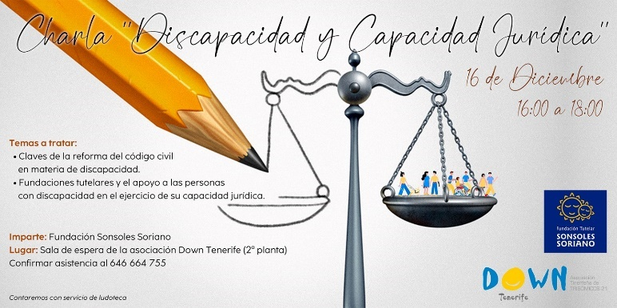

SUBVENCIONES Y AYUDAS 2021
ORGANISMO / ENTIDAD | PROYECTO |  | PARA GASTOS DE PERSONAL | PARA OTROS GASTOS
Ayuntamiento de La Laguna | Apoyo a la Autonomía Funcional |  | 10.869,88 €
Ayuntamiento de La Laguna | Servicio de Transporte Especial |  |  | 7.290,00 €
JESUMAN | Bolsa fondo social para familias |  | 3.000,00 €
LA CAIXA | Cocinero para el piso tutelado |  | 4.300,00 €
Dirección General de Dependencia y Discapacidad. Gobierno de Canarias | Atención temprana |  | 19.440,00 €
Dirección General de Dependencia y Discapacidad. Gobierno de Canarias | Apoyos a la Autonomía Funcional: Logopedia, Fisioterapia y Apoyo Psicológico |  | 28.424,00 €
Vicepresidencia de Gobierno de Canarias | Mobiliario, materiales y programa de gestión |  |  | 7.674,20 €
TOTAL |  |  | 66.033,88 € | 14.964,20 €
 |  |  | TOTAL | 80.998,08 €

SERVICIO DE ATENCIÓN INTEGRAL 21-65 AÑOS
SERVICIO DE APOYO EDUCATIVO - AUTONOMÍA PERSONAL 7- 21 AÑOS

- CONVIVENCIAS.

FEBRERO

Los/as chicos/as del Taller de Encuadernación practican el manejo del dinero, en el Programa de la Actividad de la Vida Diaria, pagando su desayuno en la “Churrería Gran Paladar”.
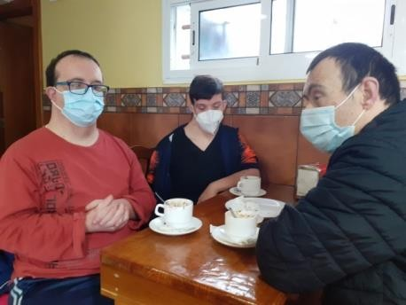
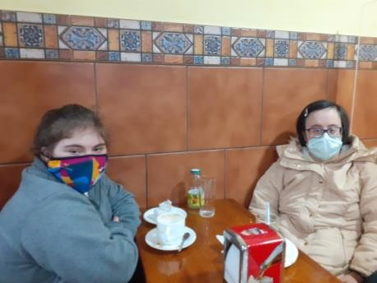

MARZO

Los/as chicos/as del Taller de Encuadernación realizan la compra de productos para el taller en diferentes establecimientos. Practican la compra y los diferentes servicios en la comunidad.
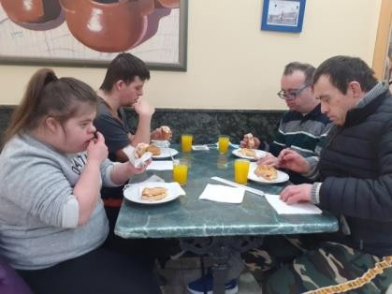
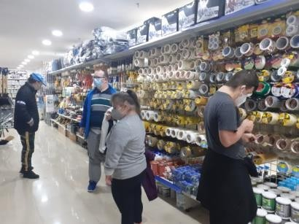
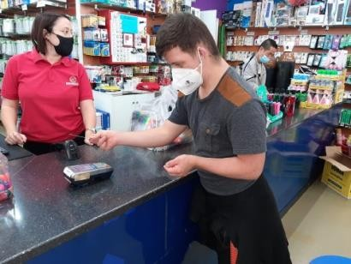

MAYO

Los/as chicos/as del Taller Encuadernación visitaron el Mercado de La Laguna. Trabajan los distintos puestos que están ubicados y qué productos venden en cada uno. Realizan una pequeña compra para trabajar el manejo del dinero. Además, aprovechan para desayunar en una terraza ubicada en la Plaza del Cristo.
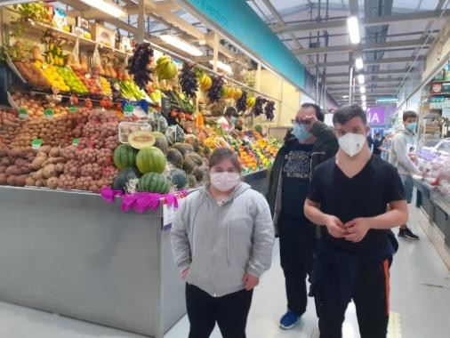
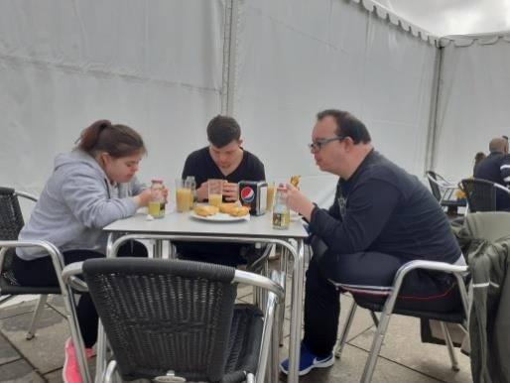

Los chicos del Taller Encuadernación acuden al C.C. Alcampo por el día de Canarias. Se trabajó en el supermercado los productos típicos canarios, además de poner en práctica los objetivos del Programa Actividad de la Vida Diaria identificando el precio a los productos. Realizan también una pequeña compra para que pudieran realizar el pago de los productos.

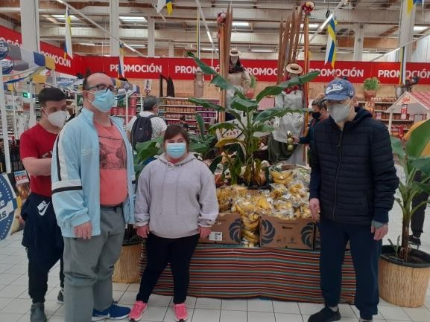

Acudimos al Teatro Leal, “Celebrando la (dis) Capacidad y en el cual cuatro de nuestros chicos recogieron su premio del Concurso de fotografía, que organizó el Ayuntamiento de la Laguna.
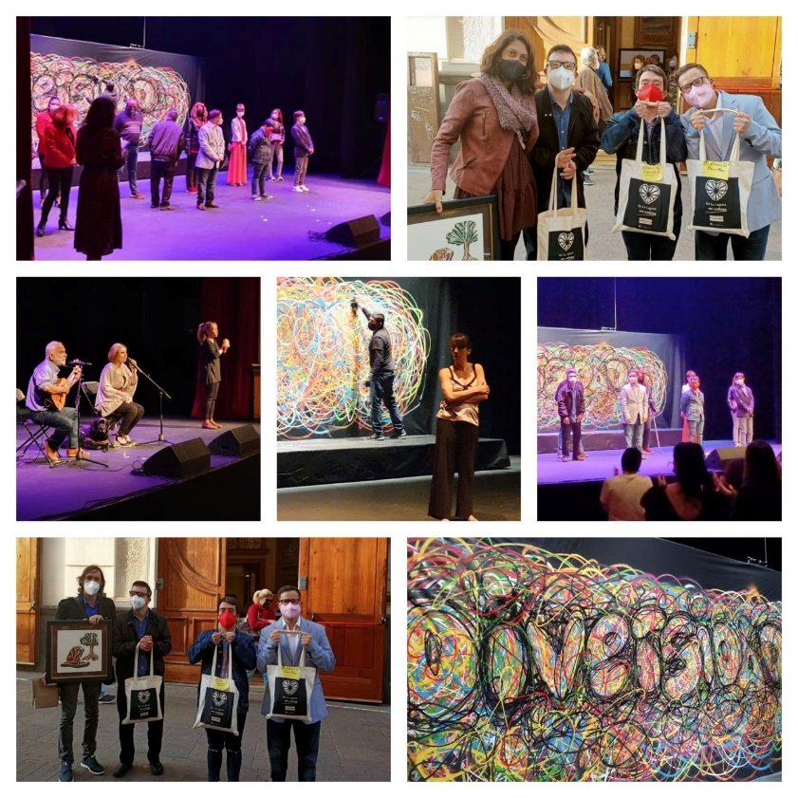

JULIO
Los distintos Talleres Ocupacionales visitaron la Ecogranja de Aldeas Infantiles SOS. Una experiencia maravillosa con actividades muy atractivas y donde pudimos estar en contacto con la naturaleza.
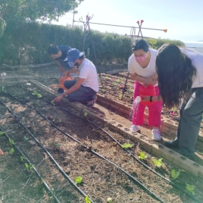
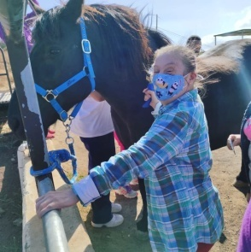

OCTUBRE
Junto con la Asociación ambiental ABIA, nuestros usuarios Sergio y Sara, participaron en el programa de Mafre “Mis Capacidades Cocinan hoy”, en el Hotel The Ritz-Carlon Abama, junto al cocinero de prestigio Erlantz Gorostiza chef del Restaurante MB.
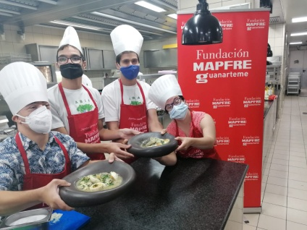

NOVIEMBRE
La empresa de Decathon La Laguna, organizó una jornada deportiva, donde pudimos conocer de la mano de sus empleados, las diferentes secciones que forman la empresa también se realizó un taller de pulseras y de baile con nuestros usuarios/as.
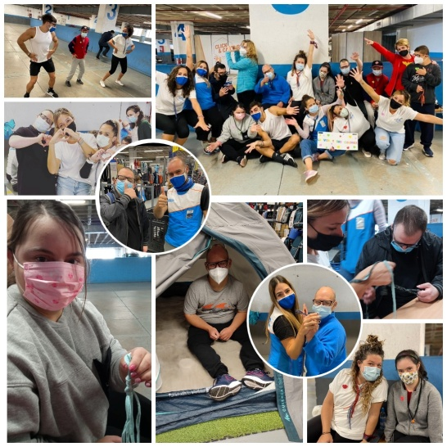

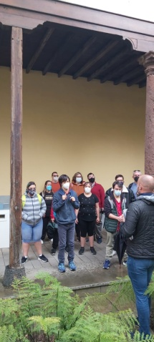
El taller de Oficina acude a una visita guiada por el municipio de la Laguna, para conocer su historia y sus rincones.

Los/as usuarios/as de los distintos talleres ocupacionales, visitan la Granja de Aldeas Infantiles en está ocasión para disfrutar de un taller de velas, montar a caballo y disfrutar del huerto ecológico.

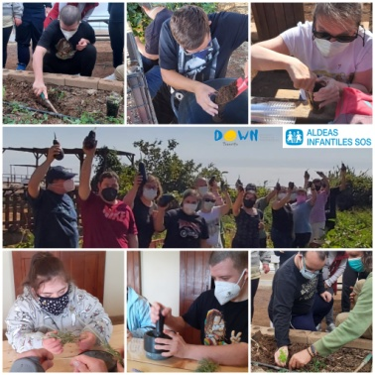

Uno de los objetivos, dentro del programa de actividades de la vida diaria, es realizar la compra.
En el taller de cocina, salimos los lunes con un grupo de usuarios/as a un supermercado de la zona a trabajar los siguientes objetivos:
- Manejo del dinero.
- Ubicar los alimentos y productos en el supermercado.

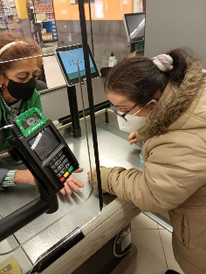
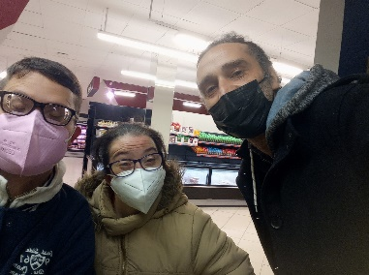
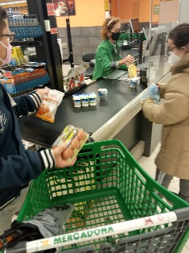

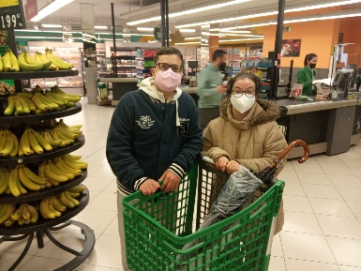
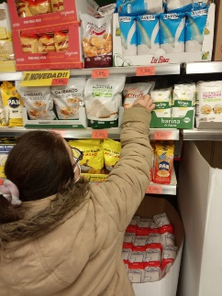

- CONVIVENCIAS DE FIN DE SEMANA “RESPIRO FAMILIAR”
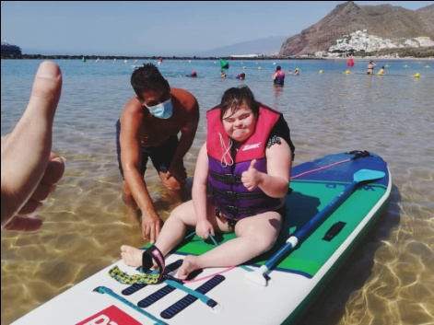
Salida a la playa de las Teresitas organizado por la empresa Anaga Experience, donde se disfrutaron de actividades acuáticas. Se repitió la actividad en tres ocasiones con distintos beneficiarios/as.

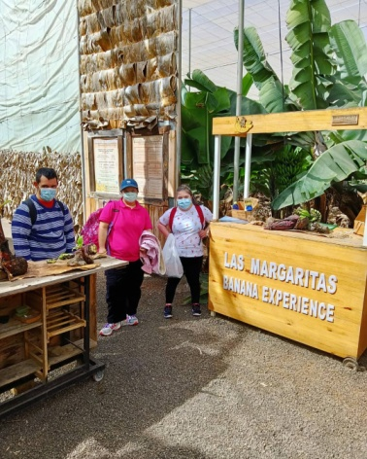
Salida a Finca “Las Margaritas” y paseo por el municipio de Candelaria . Se realizó la actividad en dos fines de semana, con dos grupos distintos.
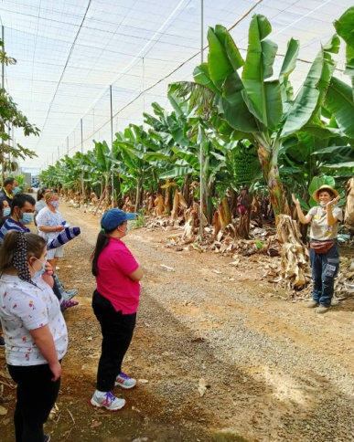

Salida al municipio de Candelaria donde se disfrutó de un paseo por la avenida marítima y desayuno.
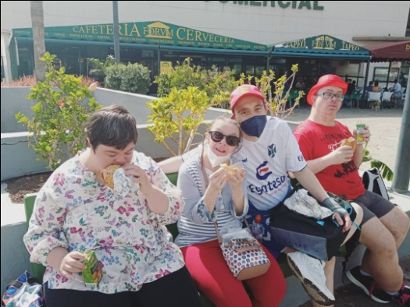
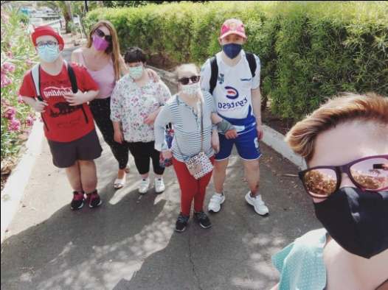

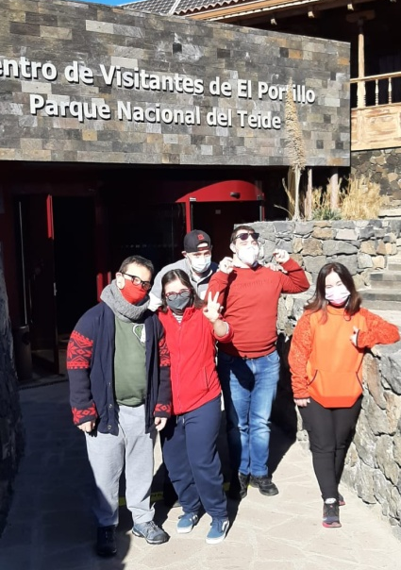

Salida al Parque Nacional del Teide.
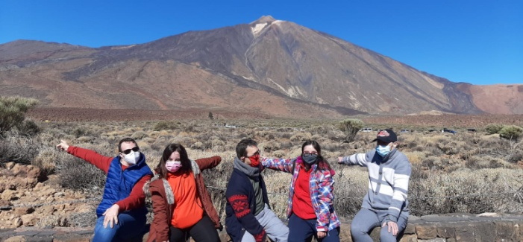

Salida a los cines de Alcampo a ver la película: “Encanto” y almuerzo.
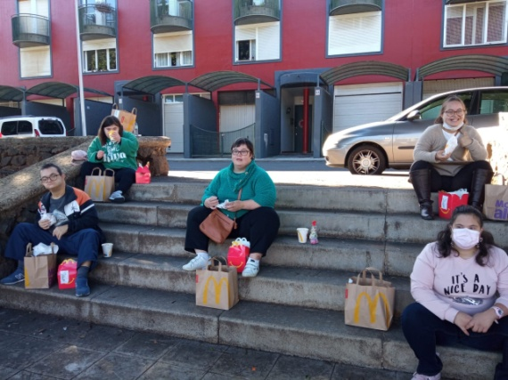
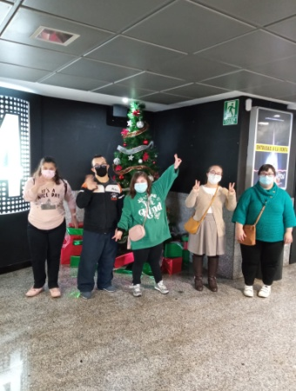

- PROGRAMA DE ACTIVIDAD DEPORTIVA.

3.1 Colaboraciones:

Nuestros chicos y chicas siguen disfrutando de la Lucha del Garrote Adaptado, desde hace años con la instructora Nanda, gracias a la colaboración del Ayuntamiento de la Laguna.

El Club de la Piruleta sigue colaborando con nosotros un año más, con su lema, “Baloncesto para tod@s” hacen que la inclusión sea una realidad.

El club de Rugby Universidad de La Laguna mantiene activo nuestro convenio de colaboración. Una vez al mes, en colaboración con los educadores de la Asociación, acercan a nuestros chicos/as a la práctica de este deporte.
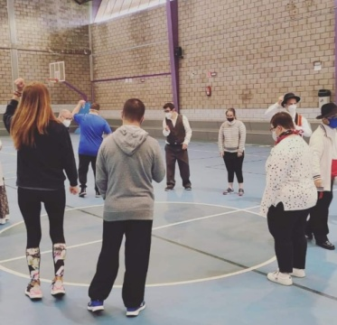

Nuestros/as usuarios/as se lo siguen pasando en grande con la instructora de Dancefit, Juani. Ya son años que nuestros chicos disfrutan de esta actividad subvencionada por el Ayuntamiento de La Laguna.

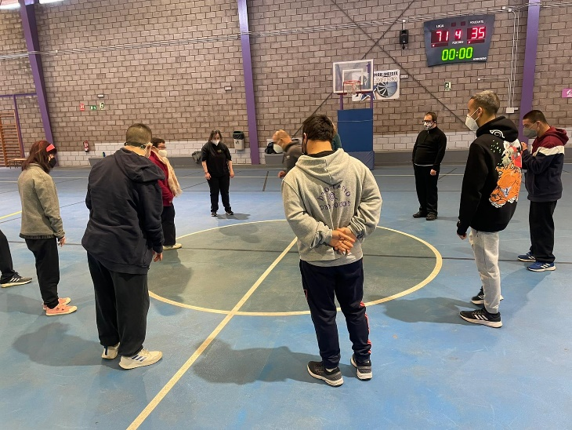

3.2 Actividades:
Exhibición de Lucha del Garrote Adaptada.
Ante la mirada del Primer Teneniente de Alcalde y Concejal de Bienestar Social del Ayuntamiento de La Laguna, Rubens Ascanio; nuestros chicos/as realizaron una brillante exhibición bajo la dirección de su entrenadora Nanda Donate. (6 de diciembre).
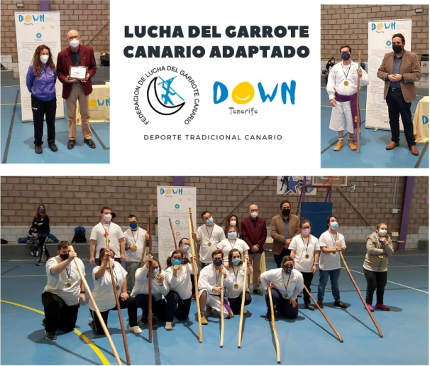

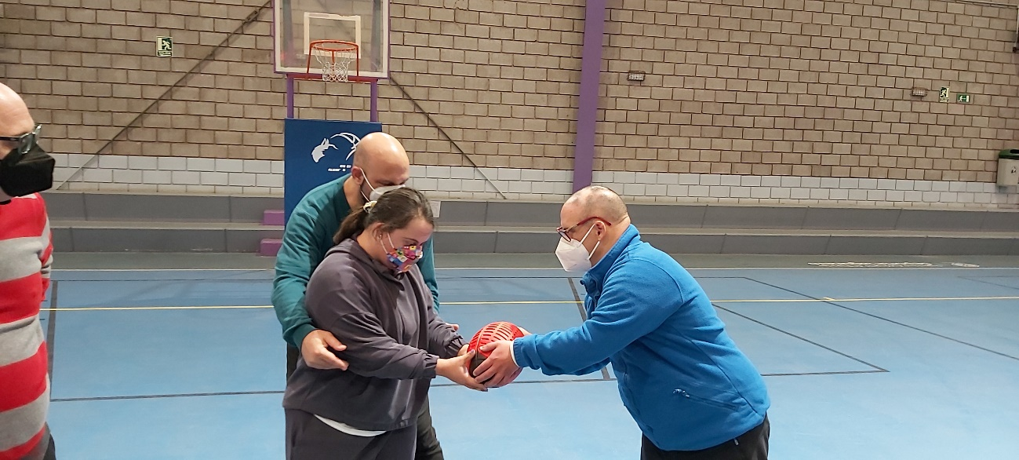

- PROGRAMA DE ORIENTACIÓN LABORAL
- Formación Pre-Laboral
- Prácticas en empresas
- Empleo con Apoyo

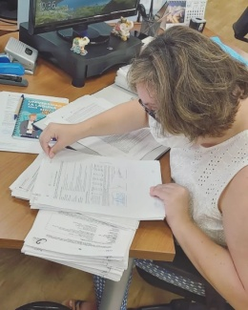
En septiembre retomamos la prácticas en la Fundación General de la ULL, con los usuarios/as del taller de Oficina.

Sara se reincorpora a su trabajo en Starbucks El Corte Inglés. Retoma así su contrato laboral que, debido a la pandemia se vio afectado por un ERTE.
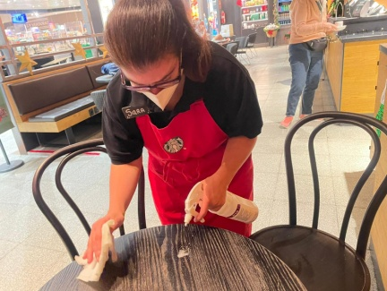

Bea ha firmado un contrato de trabajo con Carrefour. Desempeñara su labor en el Centro Comercial Meridiano.
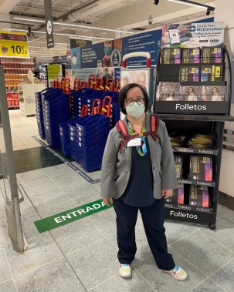

- FIESTAS TEMÁTICAS.
ENERO: DÍA DE LA PAZ
Ambientación de la entrada del Centro (móvil con palomas y frases
inspiradas por los/as usuarios/as).
Presentación explicativa sobre la jornada y personajes
históricos que han luchado por la paz.

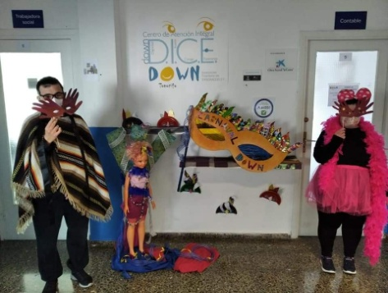
FEBRERO: CARNAVAL
Desfile de disfraces.
Ambientación de la entrada del Centro: antifaz gigante.
Taller de manualidades: elaboración de caretas y antifaces.
Presentación: Los Carnavales en las ocho islas.

MARZO:
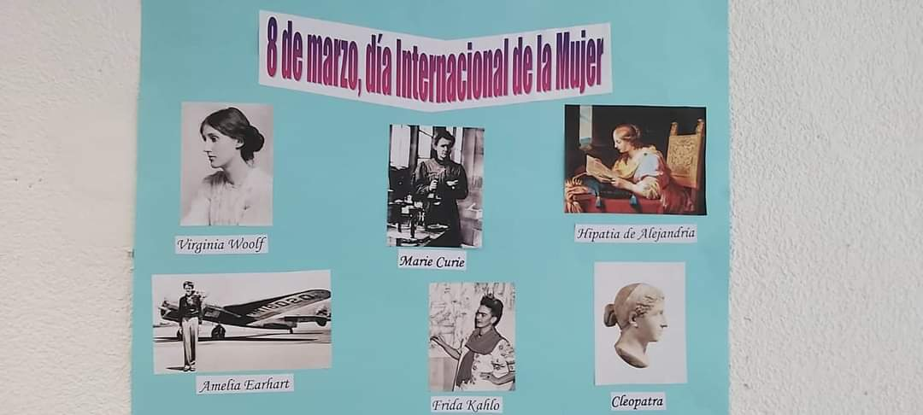
DÍA DE LA MUJER
Lectura y grabación de un vídeo-manifiesto conmemorativo.
Elaboración de un mural sobre mujeres relevantes en la historia.
Elaboración de un colgante conmemorando el día.
Presentación sobre el día de la Mujer

DÍA MUNDIAL DEL SÍNDROME DE DOWN
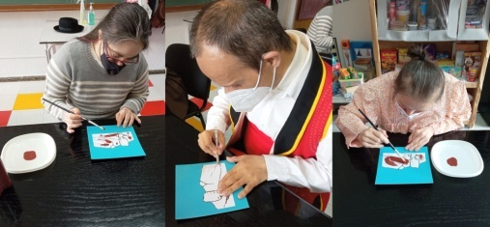
Ambientación de la entrada del Centro: elaboración del libro 21 razones.
Manualidad de calcetines decorados y personalizados.
Desayuno conjunto “chocolate con churros”.
Actividades lúdicas (elegidas por nuestros usuarios): karaoke,
juegos de mesa y baile.

ABRIL: DÍA DEL LIBRO.
Crear un cuento.

MAYO: DÍA DE CANARIAS.
Taller de juegos canarios.
Actuación de una parranda
Exhibición de bailes tradicionales
y desayuno típico.

JUNIO: LAS HOGUERAS DE SAN JUAN.
Elaboración de una hoguera y la carta de deseos.
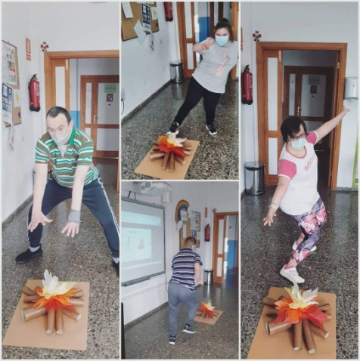
Presentación: qué celebramos y por qué lo celebramos.
Juego de saltar la “hoguera”.

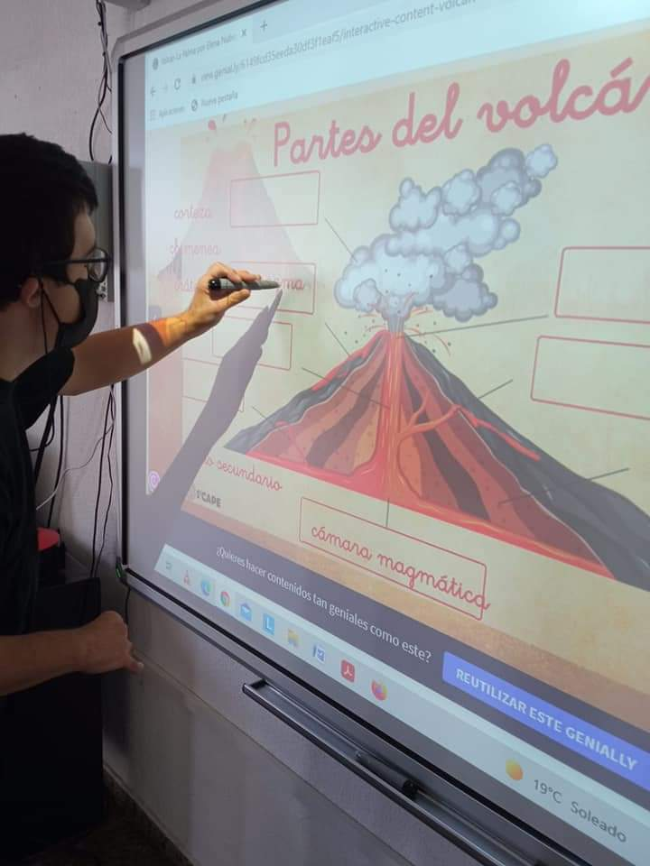

OCTUBRE: EL VOLCÁN DE CUMBRE VIEJA
Presentación del origen del volcán y realización de actividades.

NOVIEMBRE: HALLOWEEN-DÍA DE LOS DIFUNTOS.
Elaboración de diversas manualidades y realización de juegos terroríficos.
Representación de una historia de miedo.
Actividades de Estimulación cognitiva acordes a la temática.

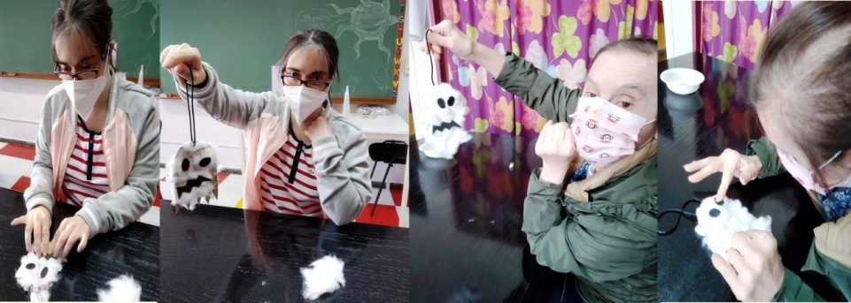
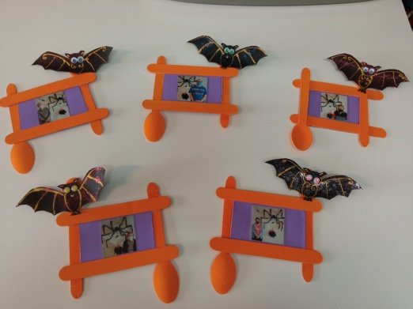

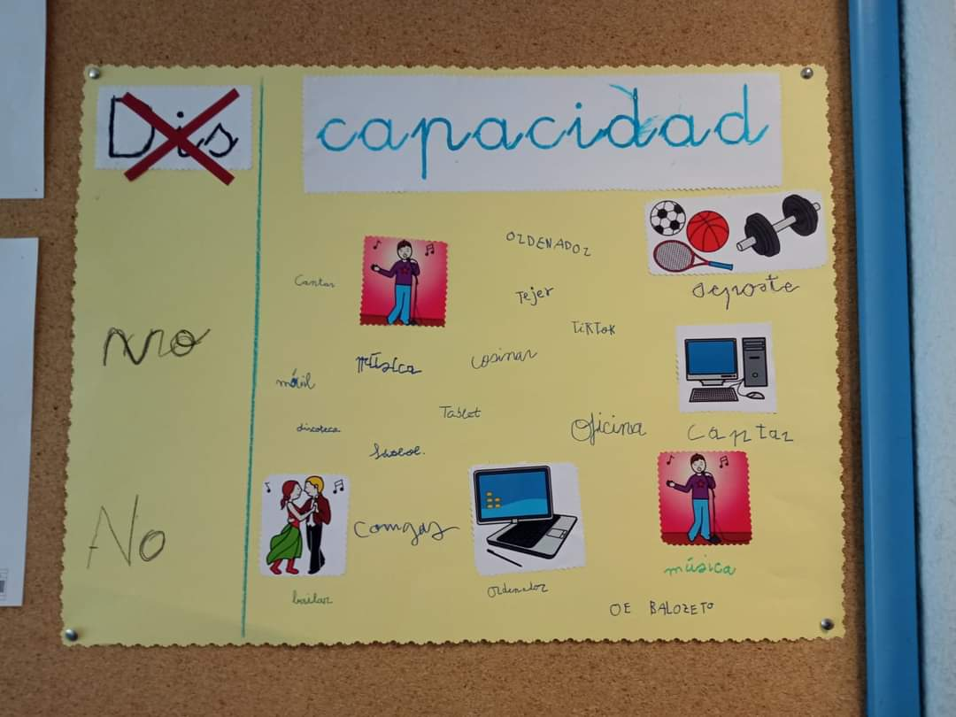
DICIEMBRE
DÍA DE LA DISCAPACIDAD.
Elaboración de un mural reivindicando sus capacidades.

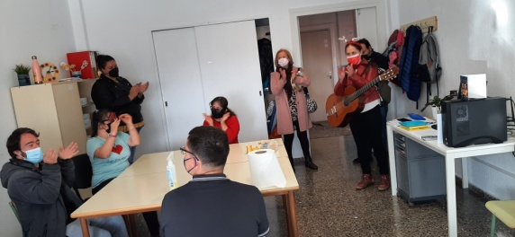
NAVIDAD.
Elaboración de decoración del centro.
Visita de una parranda cantando villancicos.
Desayuno especial de chocolate y churros.
Visita de un paje de los Reyes Magos.

- LUDOTECA
La ludoteca se desarrolló en el mes de julio en las instalaciones de la asociación y en el pabellón Anchieta II del Organismo Autónomo de Deportes de San Cristóbal de La Laguna.
El número de usuarios/as que se han beneficiado del servicio de ludoteca han sido 15, de los cuales 14 usuarios/as pertenecen al Centro Integral Down DICE y 1 usuario del Centro de Apoyo pedagógico y autonomía personal.

Las actividades programadas han sido:
- Salidas y excursiones con la colaboración de Aldeas Infantiles:

- Intervención asistida con caballos.
- Visita a los animales de la granja.
- Muestra de agricultura y ganadería tradicional.
- Taller y actividades de Educación ambiental.

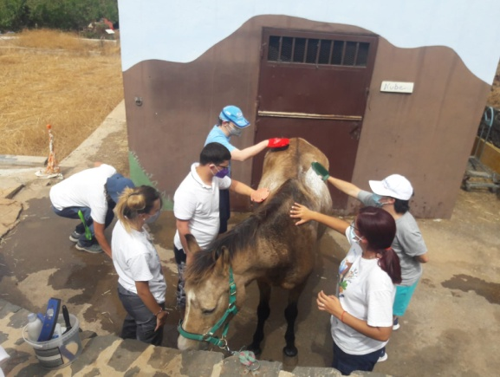
- Baile.
- Karaoke.
- Deporte.
- Manualidades.
- Teatro.
- Juegos.
- Temáticas.

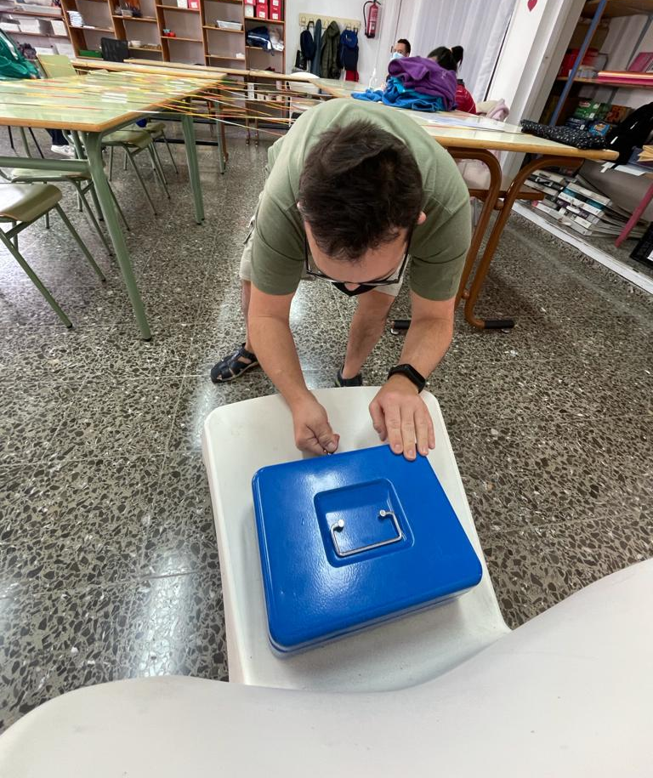
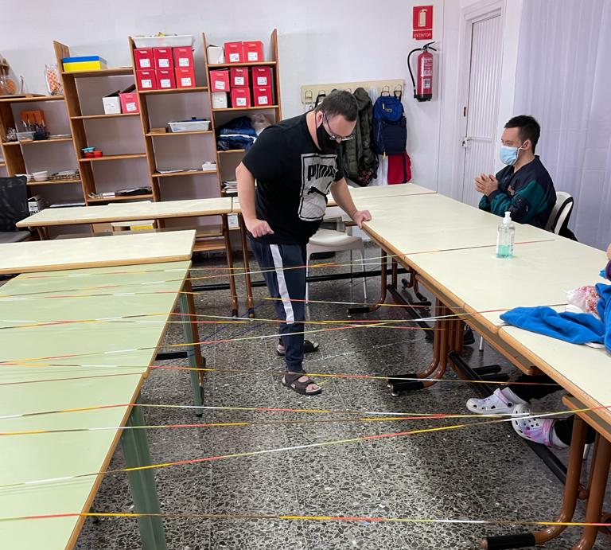

- FORMACIÓN DEL PERSONAL:

- Diploma Experta Profesional: "El síndrome de Down: cómo potenciar la inclusión desde la familia y la escuela. Duración: del 1 de Febrero de 2021 hasta el 31 de Octubre de 2021. La UNED.
- “Logopedia, disfagia y We are nutrition” (2 h.) Colegio oficial de logopedas de Madrid.
- "Pautas para elaborar un plan de calidad y conseguir un certificado de calidad. (12 h.) Grupo DEVELOP.
- "La Educación Inclusiva tarea de todos". Ana Belén Rodríguez, asesora de Educación Inclusiva de Down España. Organiza: DOWNVAL (Down Valencia). (2 h).
- 1ª Jornada de la RNEDI: impacto del Covid19 en la Educación Inclusiva de las personas con síndrome de Down. (2h.) Down España.
- Conferencia Down: LOMLOE ¿Avanzamos hacia inclusión? (1h.)Down España.
- Conferencia "Participación Activa en la Escuela". Ana Belén Rodríguez. (1,30 h.) Down España.
- Curso de Psicomotricidad Infantil. (150h.) Divulgación dinámica.
- Curso "Integración sensorial: Estrategias para el ámbito logopédico" (10h.). Scire Formación.

- CHARLAS Y CURSOS IMPARTIDOS
El objetivo prioritario de las charlas en los centros educativos es dar visibilidad a las personas con síndrome de Down para mostrar sus capacidades, y estrategias de cómo dirigirse a ellos, con la finalidad de conseguir un cambio de conciencia en el alumnado que favorezca la inclusión en el ámbito educativo.
Además, en un ambiente dinámico y participativo con el alumnado a través de videos para reflexionar y preguntas abiertas para debatir, se pretende trabajar los siguientes objetivos:

- Fomentar la diversidad.
- Promover el respeto hacia los demás.
- Desarrollar la empatía.
- Concienciar de las dificultades con las que se encuentran las personas con discapacidad en la sociedad.

IES GARACHICO ALCALDE LORENZO DORTA (Educación Infantil)
Fecha: 5 de marzo 2021. Online.
IES ALCALÁ (Ciclo Formativo de Atención a la Dependencia).
Fecha: 19 de marzo 2021. Online.
IES LA LABORAL. Estrategias y tipos de actividades en la Comunicación del S.D. Fecha: 8 de abril 2021. Presencial.
IES LA LABORAL (Ciclo Formativo de Integración Social).
Fecha 17 de junio 2021. Online.
IES EL RANQUE (alumnos de 4º ESO). Fecha 2 de diciembre 2021. Presencial.
CRUZ ROJA. Fecha 3 de diciembre 2021. Presencial.
GRADO EN TRABAJO SOCIAL (ULL). Fecha 11 de enero 2022. Presencial.
IES BETHENCOURT Y MOLINA (alumnos de 3º ESO). Fecha 20 de enero 2022.
Presencial.
COORDICANARIAS. COORDINADORA DE PERSONAS CON DISCAPACIDAD FÍSICA DE CANARIAS. Fecha 28 de enero 2022. Presencial.
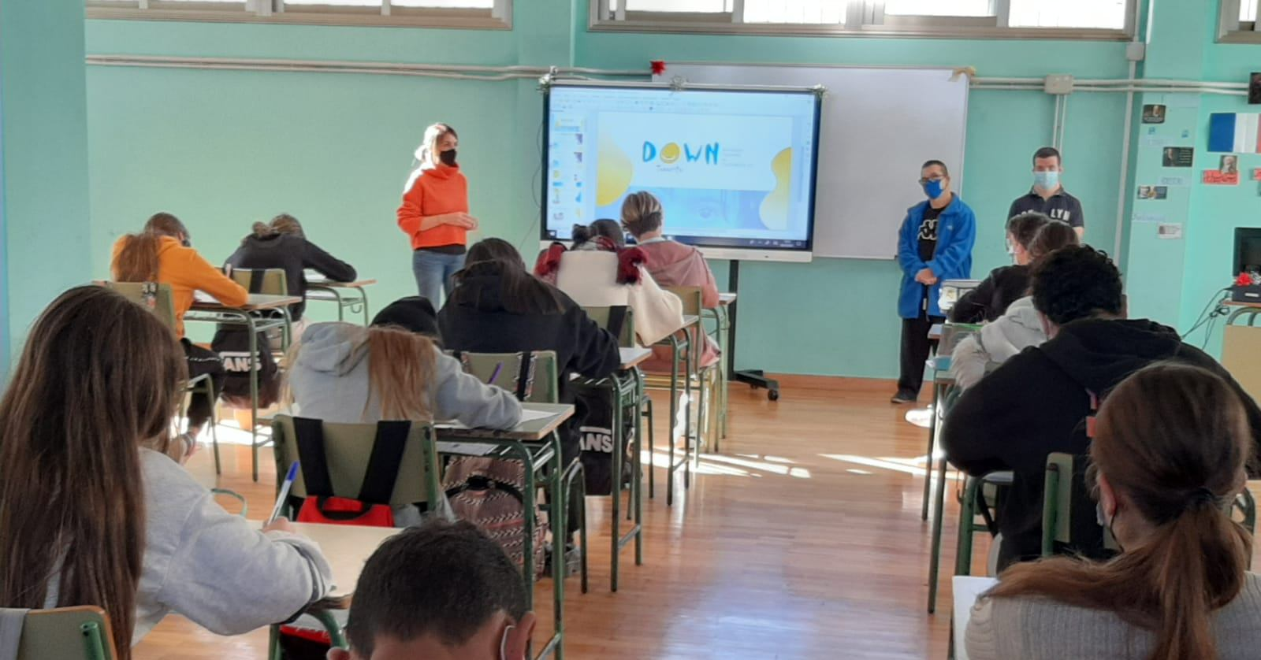

- COORDINACIONES (Centros educativos y Red de Down España)
A través de reuniones periódicas con los equipos docentes de los distintos centros educativos se mantiene una coordinación sistemática en la que se realiza el seguimiento del alumno o alumna al tiempo que se potencia la colaboración entre la familia, centro educativo y la entidad. Por norma general, se realiza una reunión de coordinación por trimestre.
A principio de curso, la coordinación está centrada principalmente en conocer al equipo docente del curso, por si hay variación respecto al año anterior; dar a conocer la programación de las diferentes áreas a las que asiste el menor a la Asociación para coordinarnos con la programación del curso escolar; estar al tanto de las horas de pedagogía terapéutica que recibirá tanto dentro del aula como en el aula del PT; así como otros temas de relevancia para su inclusión en el centro.
Además, con el objetivo de incrementar la inclusión, se realizan tareas de orientación e información sobre estrategias educativas, análisis de las metodologías empleadas con el alumnado con síndrome de Down, asesoramiento en la elaboración de materiales educativos adaptados.
Por otro lado, la Asociación ofrece la posibilidad de realizar acciones de sensibilización participando en charlas y jornadas dirigidas a personal docente y/o alumnado del ámbito educativo.
Periodo de enero a junio 2021.
Colegio Maximiliano Gil (Tacoronte)
Colegio Hogar Escuela (Santa Cruz de Tenerife)
Colegio Echeyde- aula enclave (La Laguna)
Colegio Echeyde (La Laguna)
Colegio La Salle – aula enclave (Santa Cruz de Tenerife
Colegio La Salle (La Laguna)
Colegio Alfonso X El Sabio (Güímar)
Colegio San Luis Gonzaga (La Laguna)
Colegio Nava y Grimón (La Laguna)
Colegio Teófilo Pérez (Tacoronte)
Colegio La Salud (Santa Cruz de Tenerife)

Periodo de septiembre a diciembre 2021.
Colegio Maximiliano Gil (Tacoronte)
Colegio Hogar Escuela (Santa Cruz de Tenerife)
Colegio Echeyde (La Laguna)
Colegio La Salle – aula enclave (Santa Cruz de Tenerife)
Colegio La Salle (La Laguna)
Colegio Alfonso X El Sabio (Güímar)
Colegio San Luis Gonzaga (La Laguna)
Colegio Nava y Grimón (La Laguna)
Colegio Teófilo Pérez (Tacoronte)
Colegio La Salle (La Laguna)
Colegio Punta larga (Candelaria)

Colegio La Salle (Santa Cruz de Tenerife)
Colegio AYATIMA (Valle Guerra)
Colegio Camino Largo (La Laguna)
Colegio ASPRONTE (Santa Cruz de Tenerife)

Reuniones de la Red Nacional de Educación Inclusiva (Down España)

1ª JORNADA: marzo 2021
- Plan de acción RNEDI 2021 y publicaciones Educación Inclusiva 2020.
- Resultados del estudio impacto del covid-19 en la educación inclusiva de las personas con síndrome de Down.
- Presentación del Proyecto Conócete y Participa " Participación en la escuela".
2ª JORNADA: junio 2021
- Presentación del Proyecto Conócete y Participa “Participación activa en la escuela”.
- DUA Diseño Universal del Aprendizaje.

3ª JORNADA: diciembre 2021
- Presentación “Guía estrategias y herramientas digitales para la Educación Inclusiva online”
- Conócete y Participa. Yo me conozco – Autoconocimiento y autodeterminación en la etapa escolar
- Plan de Acción RNEDI 2022

Formación y coordinaciones con el programa Séneca de Down España para gerentes y directivas.

POR QUÉ FRACASAN LAS REUNIONES (Marzo 2021)

CAPTACIÓN DE FONDOS (Abril 2021)

ASOCIACIONES Y LEGISLACIÓN (Mayo 2021)

ÉTICA ASOCIATIVA (Junio 2021)

LA INTELIGENCIA EMOCIONAL Y EL PODER DE LOS ESTADOS DE ÁNIMO (Septiembre 2021)

CÓMO MOTIVAR A LA PARTICIPACIÓN EN LA ENTIDAD (Octubre 2021)

FORTALEZAS Y OPORTUNIDADES DE LA ENTIDAD ASOCIATIVA (Noviembre 2021)

DDISEÑOS PARA EL RELEVO EN LOS EQUIPOS DIRECTIVOS (Diciembre 2021)

- PERSONAL DE PRÁCTICAS

CENTRO DE ESTUDIOS | TITULACIÓN | PERIODO
Universidad de La Laguna | Grado en Trabajo Social | Abril-mayo 2021
Universidad de La Laguna | Grado en Trabajo Social | Octubre 2021-enero 2022
Programa Cataliza V de la FGULL. Prácticas no laborales en empresa. | Integradora Social | 2 de septiembre 2021- 28 de febrero 2022

- COLABORACIONES

PROFESIÓN/EMPRESA | ACTIVIDAD/TALLER | DÍAS/MES
Diseñadora Gráfica | Creación de jabones | 09-04  11-06  15-06
Educadora de Programa en Aldeas Infantiles SOS | Participación infantil y adolescente en el municipio de la laguna | 16-07
Grupo Número 1 | “Botas solidarias” | 3-11
Fundación Mafre Guanarteme | Talleres a través de Streaming | 3-12
Sabotaje al Montaje y Ayuntamiento de la Laguna | Mural síndrome de Down | 2-06
Yanis León | Libro: “3 Cromosomas” | Durante todo el año
Vans, Grupo Número 1 | Camisetas Solidarias | 23-05
Dinosol | Calcetines Solidarios | Durante todo el año
Asociación Ambiental Abia | Creación de Huertos Ecológicos | Septiembre a diciembre

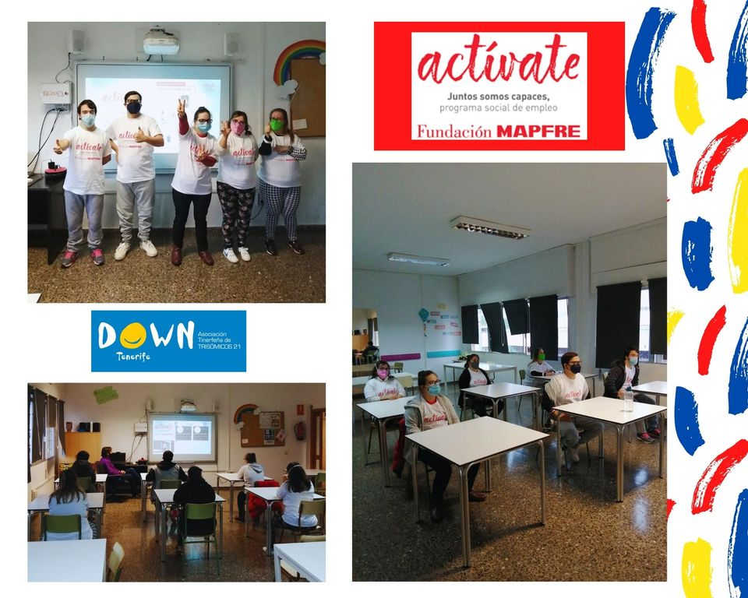
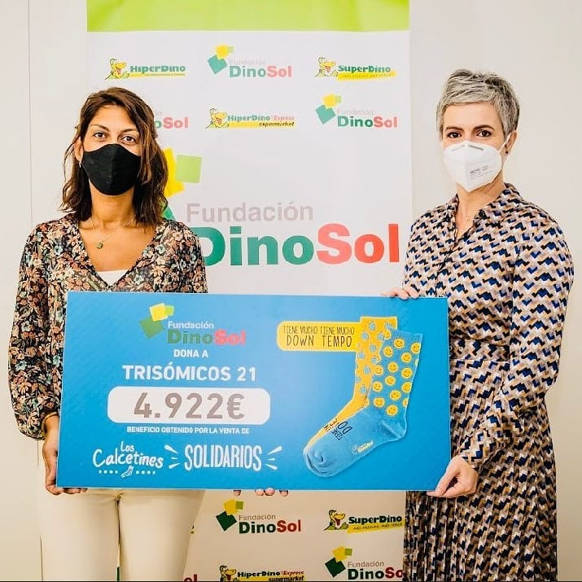
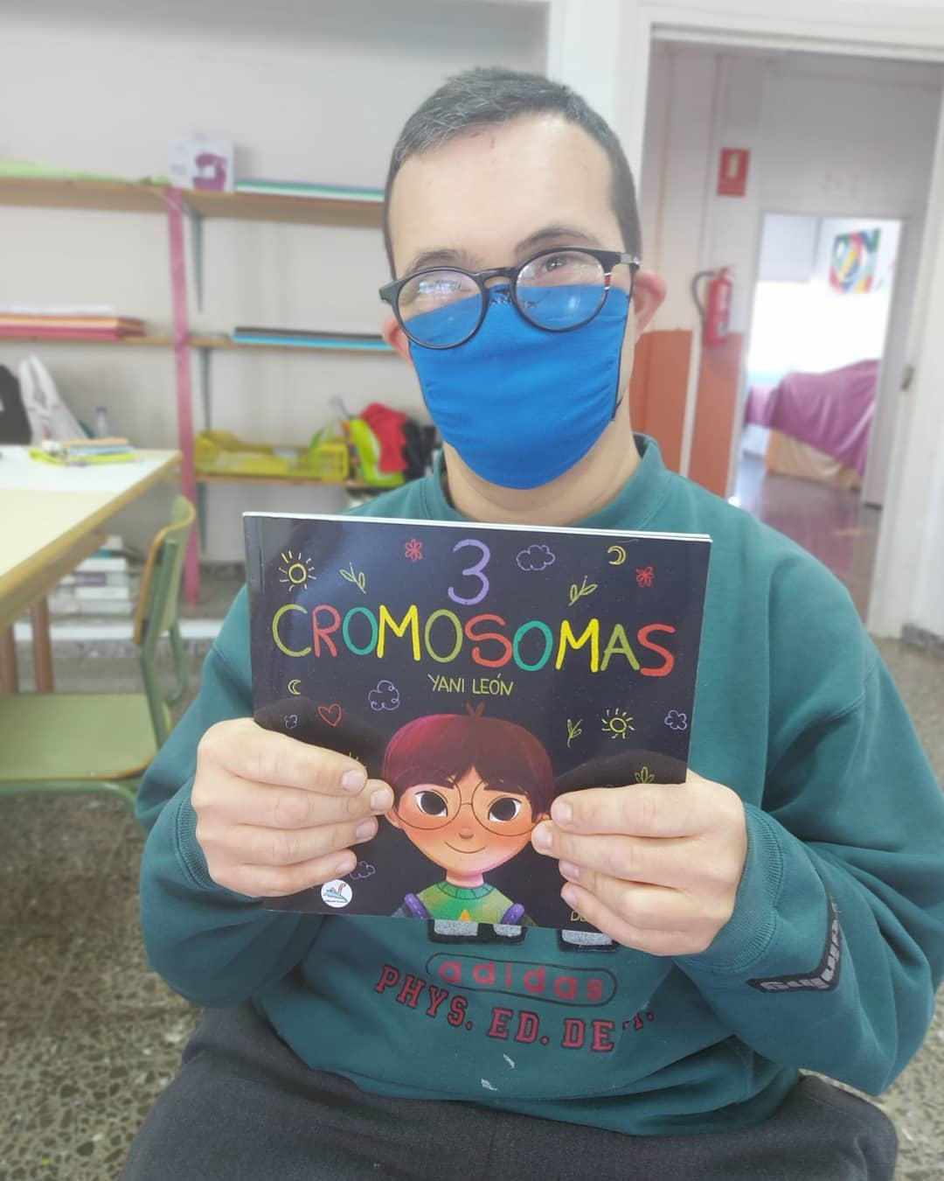

10.VISITAS A LA ASOCIACIÓN

1 de octubre.
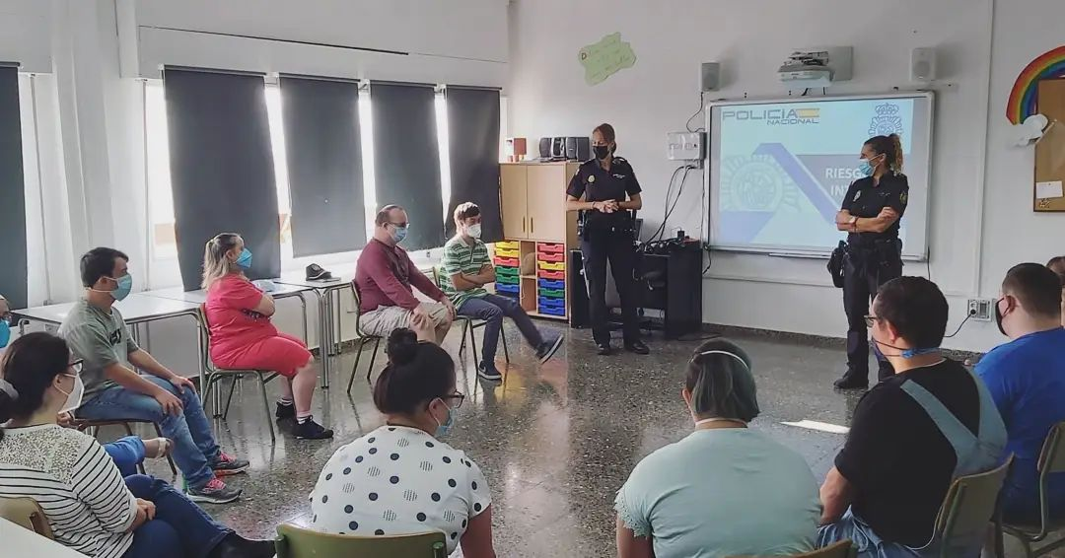
Recibimos la visita de la Policía Nacional de Santa Cruz (Unidad de Participación Ciudadana) para contarnos sobre los riesgos en Redes Sociales que pueden afectar a nuestra privacidad y bienestar.

12 de noviembre.
“Botas solidarias” llevó por título esta bonita actividad en colaboración con Grupo Número 1, Timberland y la Asociación Bienestar Ambiental (ABIA).
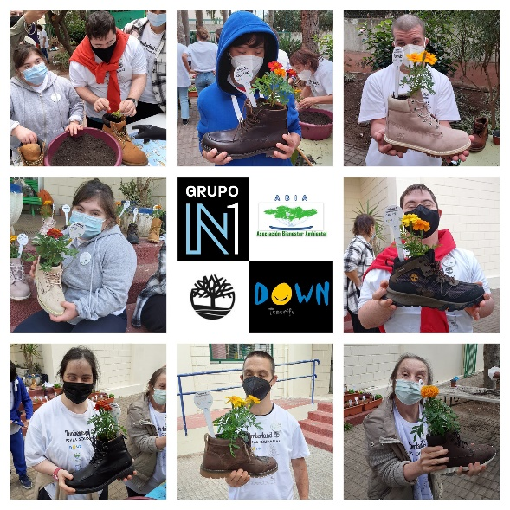
En la misma, de esta forma tan creativa, se dio una segunda oportunidad a botas Timberland estropeadas, ahora reconvertidas en macetas que decoran los jardines exteriores a nuestras asociaciones.

3 de diciembre.
Evento Actívate Fundación MAPFRE GUANARTEME.
Estupenda jornada preparada por la “Fundación MAPFRE Guanarteme”, que un año más preparaban con esmero a través de streaming entretenidos talleres en los que participar y aprender, así como charlas donde escuchar enriquecedoras experiencias.

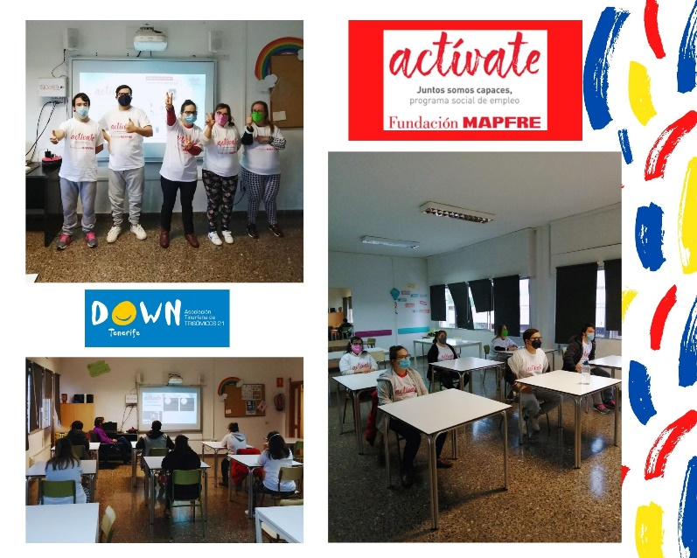

- MATERIALES ADQUIRIDOS
Gracias a la financiación concedida por el Gobierno de Canarias hemos podido adquirir nuevo equipamiento que repercute positivamente en la calidad de nuestros servicios.
Estas mejoras se traducen en:
Mejora en la ergonomía del mobiliario de los talleres ocupacionales para adaptarlo a las necesidades de las personas con síndrome de Down.
Mejora en la calidad del servicio de Atención Temprana a través de la adquisición de nuevo material terapéutico.
Mejora en la gestión de la información, tanto de los/as usuarios/as y como de la entidad, a través de una aplicación informática que nos permite una base de datos común.
Sumado al reciente "Reconocimiento a la gestión y al compromiso social" certificado por Bureau Veritas, esta ayuda nos impulsa a seguir en el camino por la mejora continua de nuestra labor para dar respuesta a los apoyos que las personas con síndrome de Down y sus familias precisan.

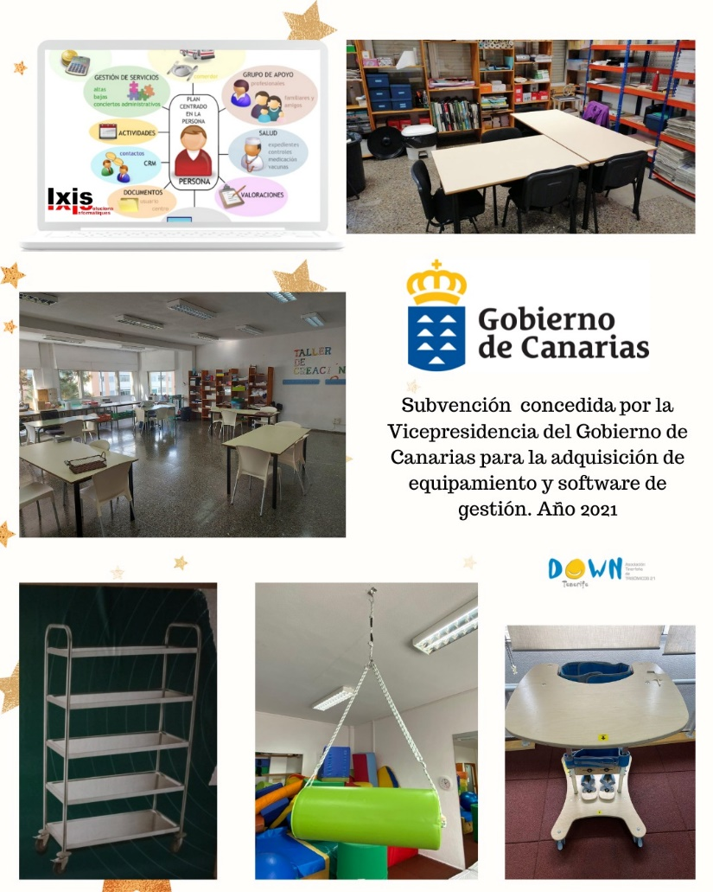

La empresa Satocan y la Fundación CLC World nos donaron dos encuadernadoras, para el taller de encuadernación.
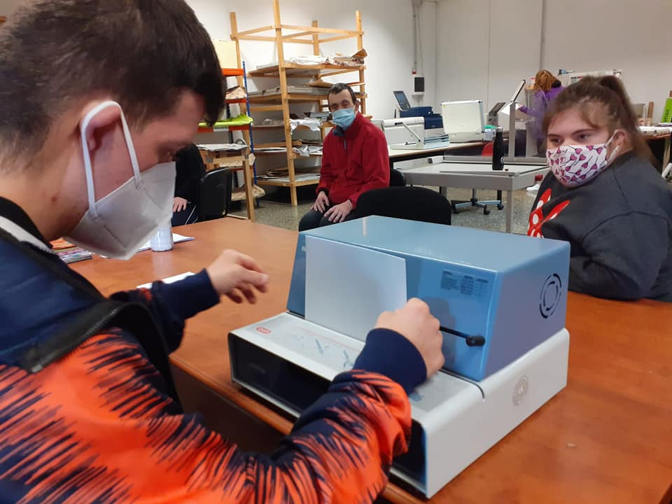

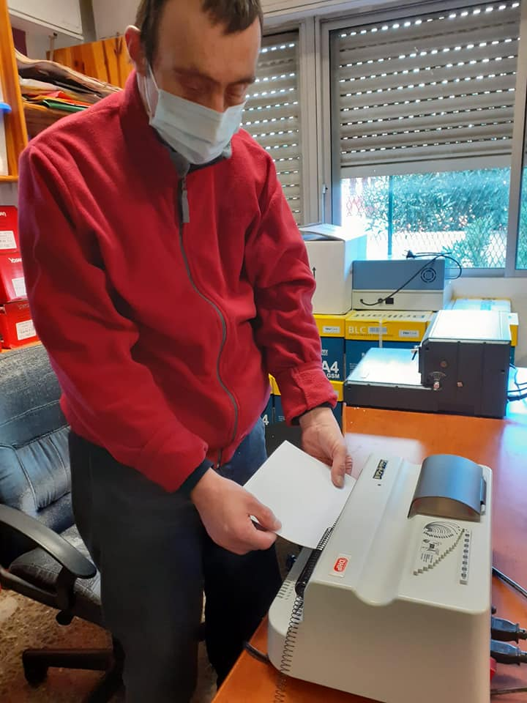

- RECONOCIMIENTO
Obtenemos el “Reconocimiento a la Gestión y al Compromiso Social: Nivel 1 Estrella” de la Fundación Grupo Develop.
Comprometidos con la calidad de nuestro servicio, a comienzos de año nos pusimos a trabajar bajo el asesoramiento de la Fundación Grupo Develop para la obtención del Reconocimiento a la Gestión y al Compromiso Social en el primero de sus niveles (1 Estrella).
Dicha distinción se ha hecho realidad antes de finalizar el año tras haber cumplido los estándares de calidad en la gestión y haber superado con éxito la auditoría realizada por un evaluador acreditado de la Fundación Grupo Develop.
Desde la Asociación Tinerfeña de Trisómicos 21 – Down Tenerife estamos muy satisfechos con este reconocimiento que nos hace dar un paso más en nuestro compromiso de mejora continua y en la lucha por la transparencia y excelencia de nuestra gestión.
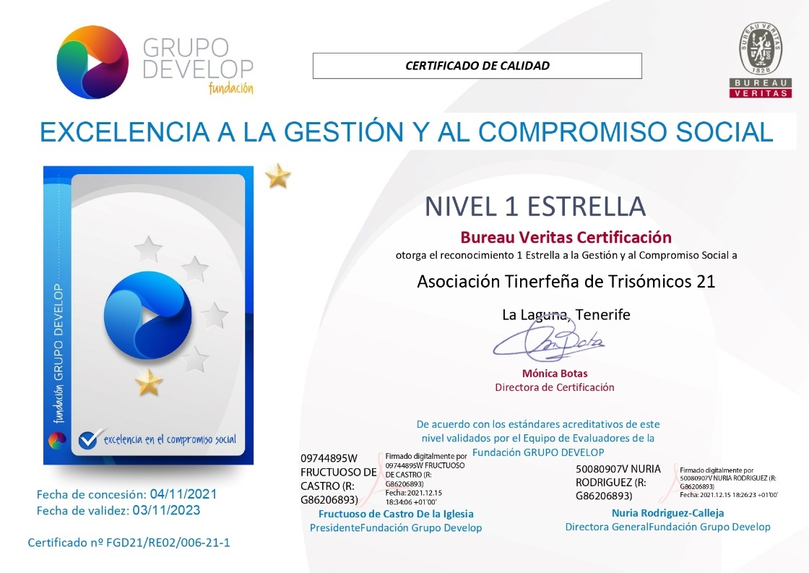

- RECAUDACIÓN PROPIA

- Creación de nuevos productos:

Creación de libreta y saquito para la venta con motivo del día Mundial del síndrome de Down. Pintada a mano y hechas con mucho cariño y dedicación.

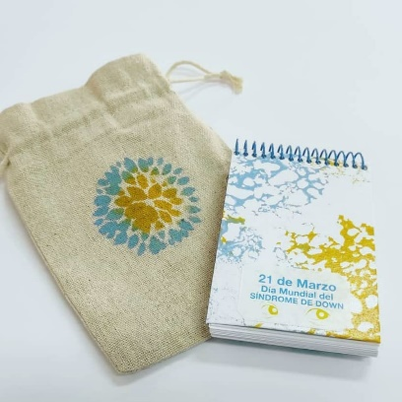

- Campaña de agendas escolares y anuales realizados en los talleres ocupacionales con la colaboración del servicio de imprenta.

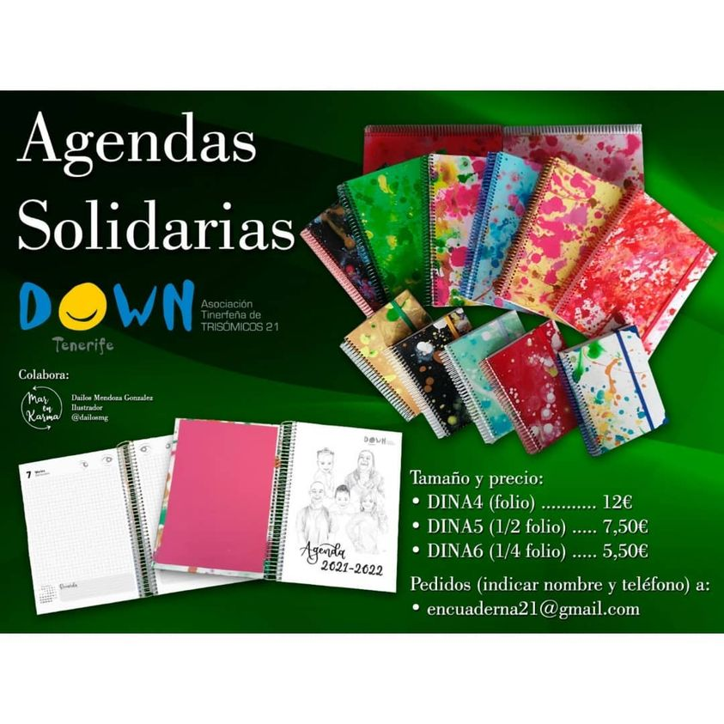
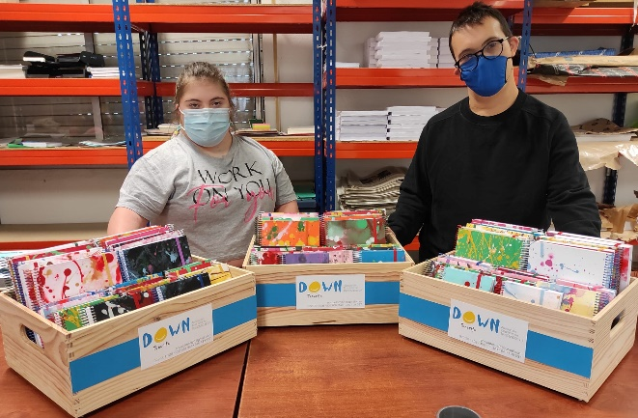

- Elaboración y venta del calendario solidario
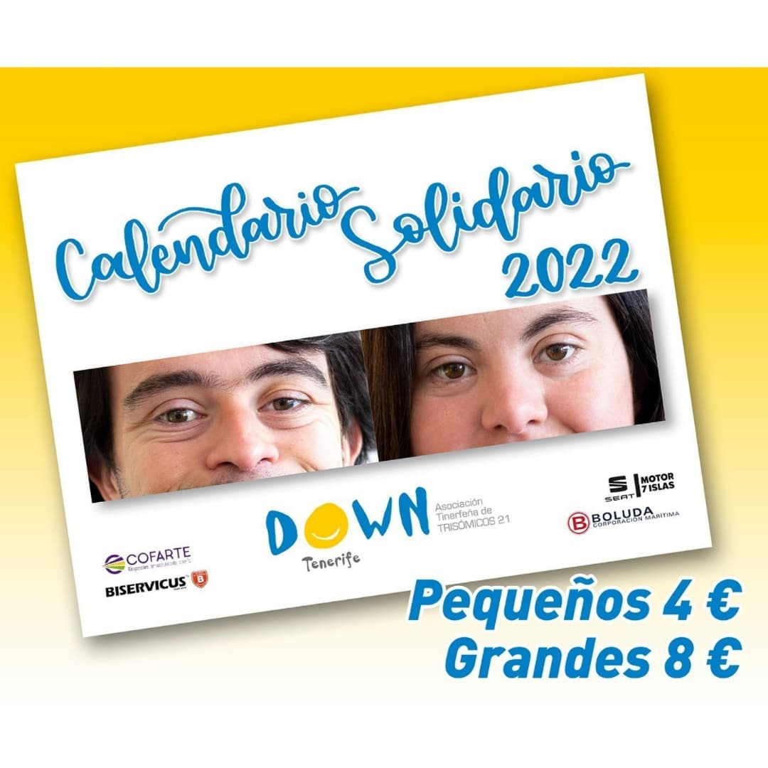
- Sorteos solidarios:

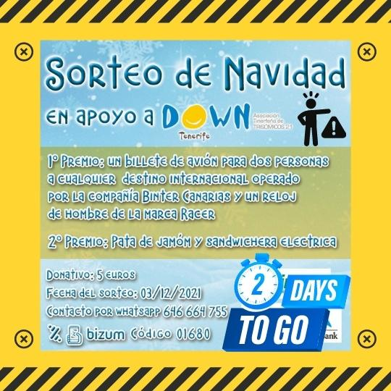

- CELEBRACIÓN DÍA DEL SINDROME DE DOWN-

- Lectura de manifestó para hacer público la declaración de propósitos en nombre de las personas con síndrome de Down, documento que el área de Bienestar Social del Ayuntamiento de la Laguna, adaptó a lectura fácil para potenciar su difusión y reforzar así la apuesta del municipio por la visibilidad e inclusión de las personas con diversidad funcional.
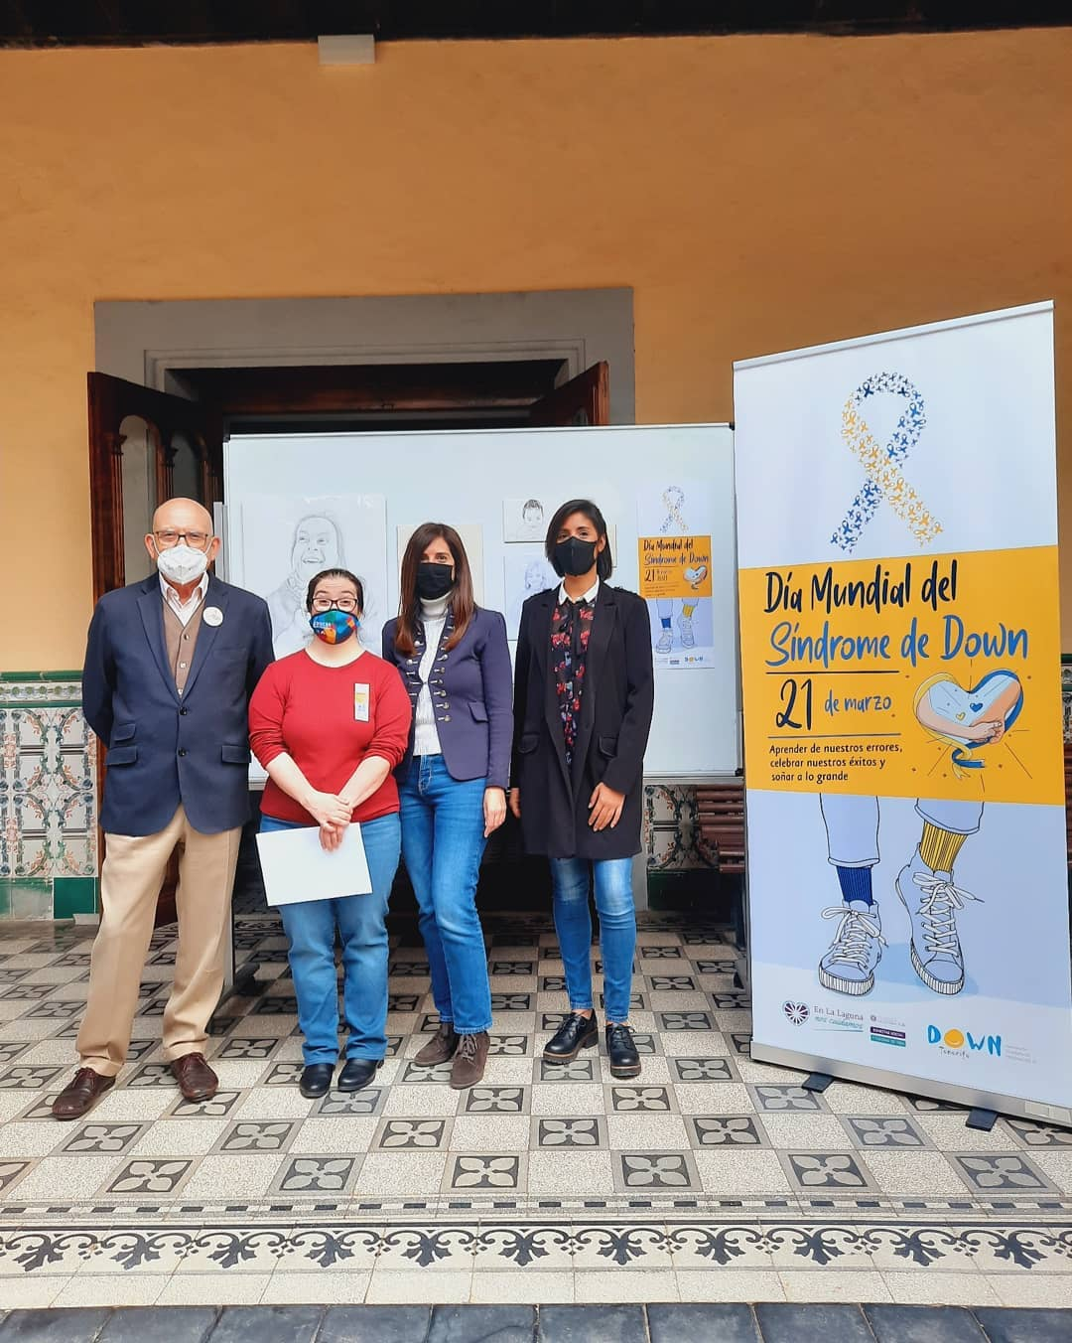

- Recitamos una poesía de Félix Martín Hormiga coincidiendo con el día Mundial de la Poesía, gracias a la colaboración de Fundación Mafre Guanarteme.

- Realizamos campaña de donativos con el objetivo de recaudación de fondos para nuestras terapias y actividades.

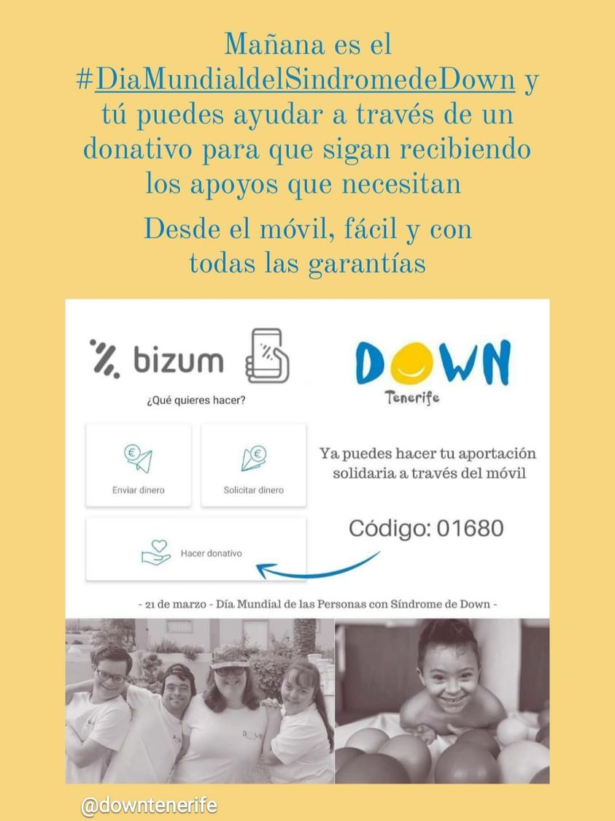

- En la Casa de los Capitanes de la Laguna expusimos retratos de las personas con síndrome de Down todo el mes de marzo. Con ello se quiso expresar que las personas con síndrome de Down pasan por todas las etapas de la vida. Crecen y se desarrollan como el resto de personas, si se les ofrecen las condiciones necesarias para ello
Las obras a grafito han sido realizadas por Dailos Mendoza González, estudiante de arte y las obras en acrílico por Joana Carrión González ilustradora y miembro de la Asociación Educativa Estudio 85

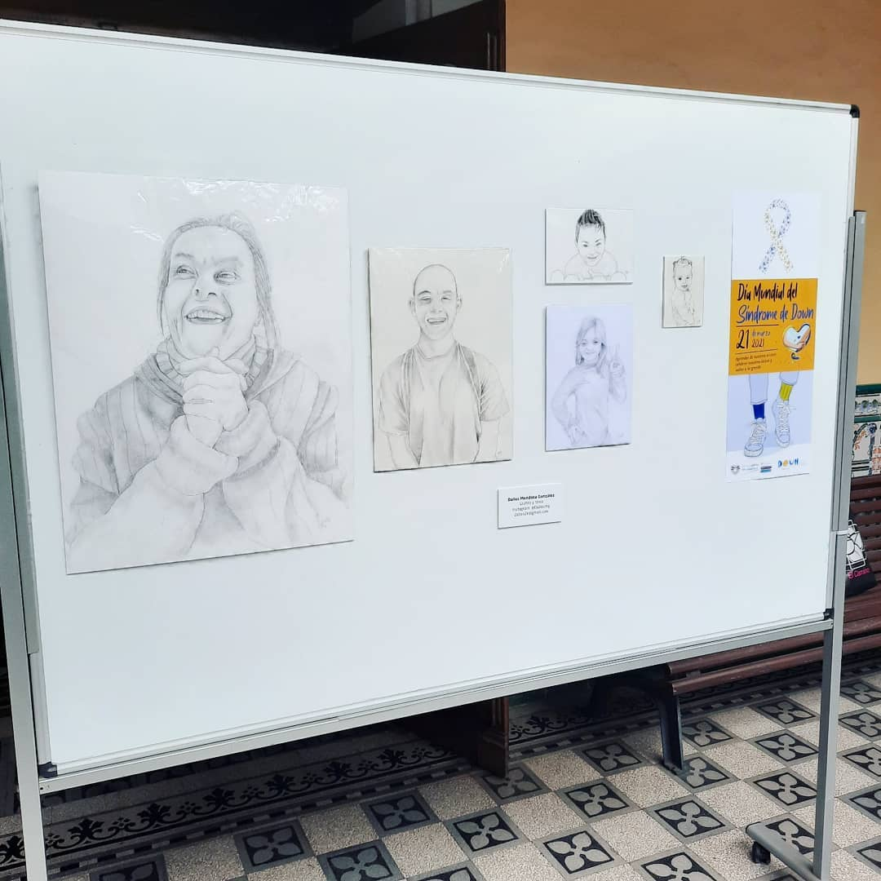

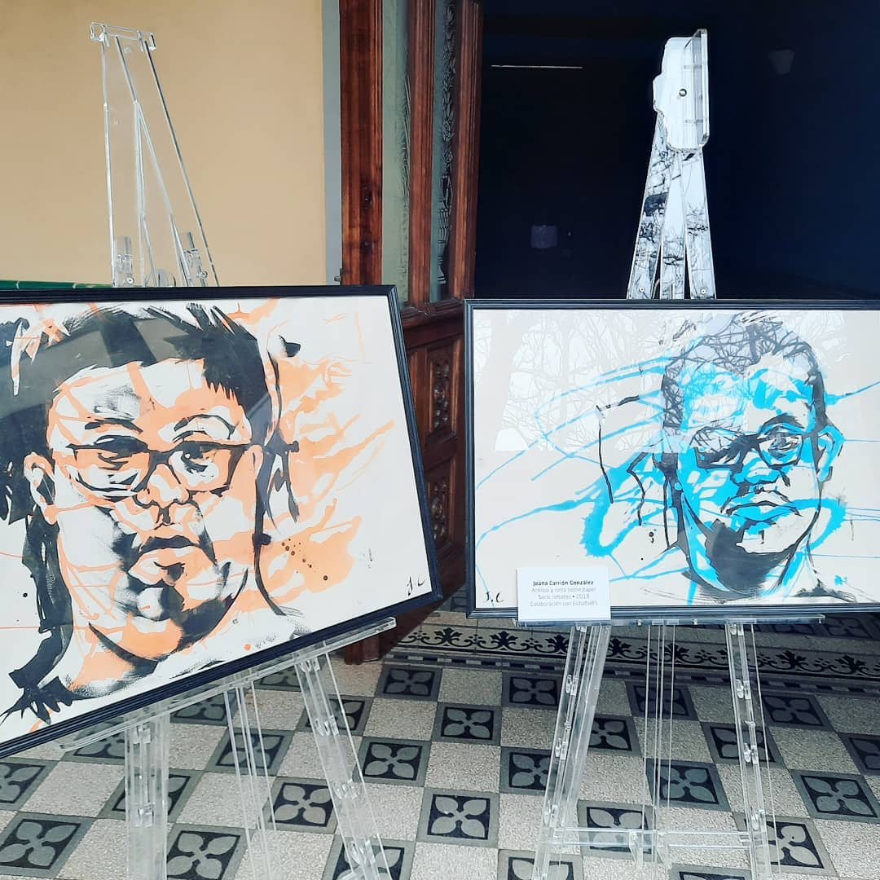

- Nos sumamos a la campaña de Down España.

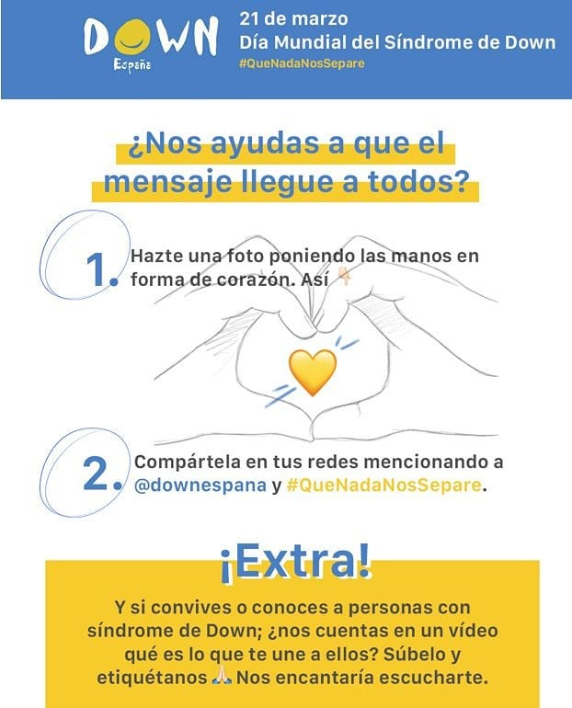

- CONVENIO DE COLABORACIÓN CON EL GABINETE DE ASISTENCIA INTEGRAL PSICOLÓGICA AMARA
En enero se consolidó la colaboración con el Gabinete AMARA a través de un convenio con el fin de mejorar la asistencia psicológica de las personas con síndrome de Down usuarias de la asociación y sus familias. Mediante este convenio hemos podido ofrecer los siguientes servicios:
Intervención individual según necesidades, características o problemas detectados.
- Atención a cualquier tipo de consulta
- Psicodiagnóstico mediante entrevistas, valoración y propuesta
- Tratamiento psicoterapéutico individual
- Apoyo familiar: intervención con padres, hermanos y cuidadores
- Asesoramiento a otros profesionales de la asociación
- Visita domiciliaria para poder asesorar y dar pautas a las familias

Intervención grupal
- Talleres y charlas de habilidades para trabajar el conocimiento y la aceptación de uno mismo, la adquisición de estrategias de relación y preparación para la vida adulta
- Talleres y charlas afectivo-sexual para un correcto desarrollo de la sexualidad en el plano evolutivo. Información y orientación para evitar conductas de riesgo y prevención de abusos.

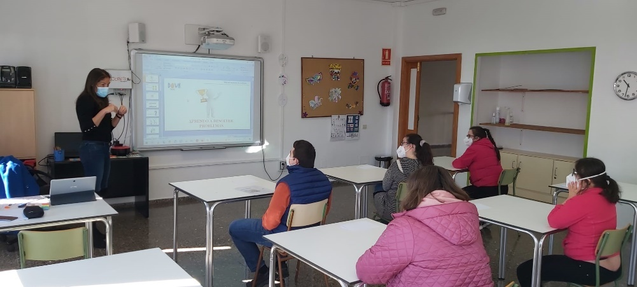

- NUEVO PROGRAMA INICIACIÓN AL TRABAJO.

Desde la Asociación Down Tenerife se vio la necesidad de impartir dicho Programa con la finalidad de dotar a los jóvenes de una formación prelaboral para que puedan acceder en un futuro a un empleo en igualdad de condiciones con las personas que no tienen discapacidad. Nos referimos a una formación básica en autonomía personal, habilidades sociales, manejo del dinero, nuevas tecnologías, elaboración de un currículo, o preparación para una entrevista de trabajo, entre otros.
El empleo constituye una importante vía de desarrollo personal y una incorporación plena a nuestra sociedad. En este sentido, el trabajo más que un fin en sí mismo es un medio para conseguir diferentes aspectos como son: una imagen más positiva y útil de uno mismo, el reconocimiento social, la estructuración del tiempo, la pertenencia a un grupo social, el aumento en la cantidad y calidad de interacciones sociales y la independencia económica.

